Мы запустили канал
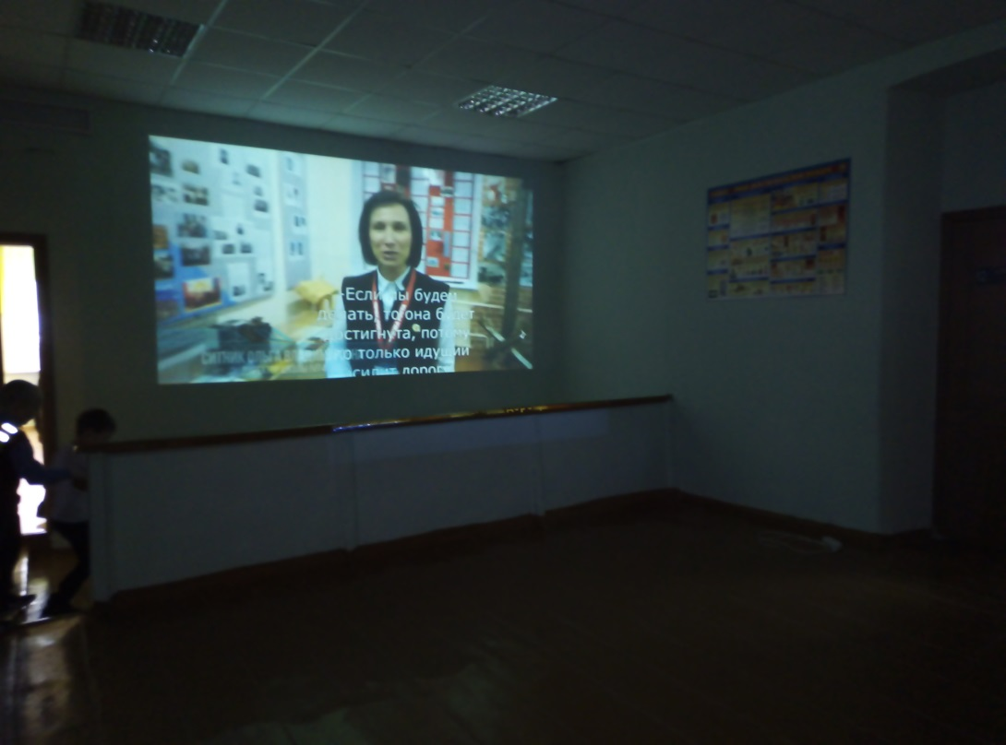
Команда информационно-медийного направления РДШ нашей школы запустила канал «School-инфо TV4». 6 ноября ученики и педагоги школы уже посмотрели 1 выпуск новостей. А кому не удалось посмотреть можете пройти по ссылке https://youtu.be/a9jvpDI6Tbk

